ACO Bodenablauf Guss DN100/ 1,5 Grad/ L15
ACO Haustechnik

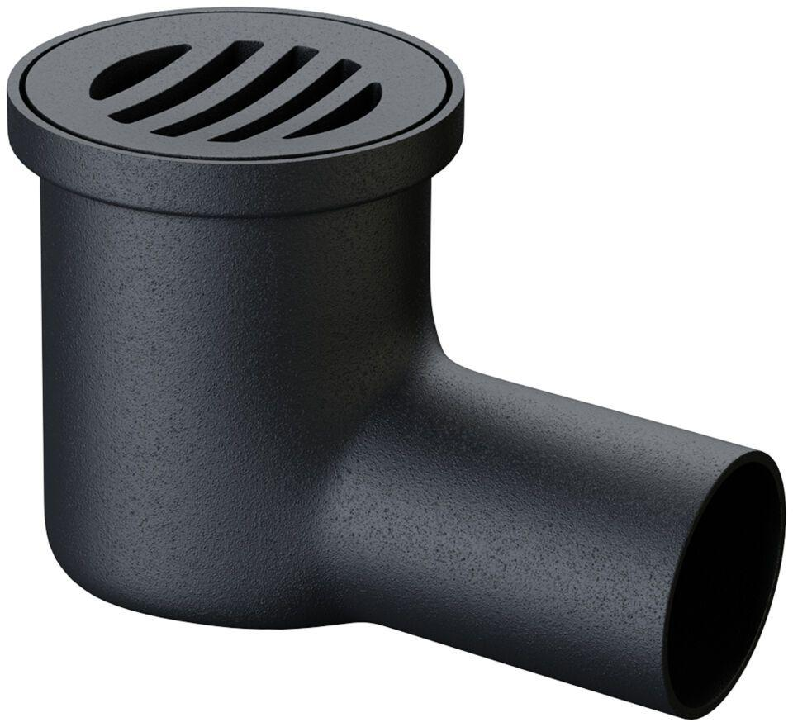Eigenschaften
GTIN:
4002626136381
HAN:
5185.10.00
Produkt
Ablaufkörper
Werkstoff
Gusseisen
Brandverhalten
A, A1
Ablaufleistung (l/s)
2,00
Gewicht (kg)
8,60
Nennweite DN
100,00
CPT_Aussparung (mm)
240 x 550
CPT_Stutzenneigung
1.5°
CPT_Flanschausführung
ohne Halterand

